**Temă Proiect:Simon Says**

Universitatea Tehnică din Cluj-Napoca

Facultatea de Electronică, Telecomunicații si Tehnologia Informației – UTCN

Autor: Roman Rusu

Grupa: 2231/2

Coordonatori: Prof. Dr. Ing. Eugen Lupu

Ing. Andras Balogh

Descriere Proiect:

Un LED se va aprinde și va aștepta utililizatorul pentru a apăsa butonul asociat acestui LED. Dacă utilizatorul apasa butonul corect, două LED-uri se vor aprinde pe rând și utilizatorul trebuie să apese butoanele in ordinea aprinderii LED-urilor, astfel el va trece la nivelul următor și se vor aprinde 3 LED-uri deja și tot așa mai departe. Dacă utlizatorul nu apasa LED-urile in ordinea corectă atunci jocul este pierdut și jocul începe din nou.

Descriere Program:

Programul meu are 100 de nivele, unde următorul nivel devine din ce in ce mai dificil prin marirea numarului de LED-uri aprinse :for (int i = 0; i < level; i++)

{

digitalWrite(sequence[i], HIGH);

delay(velocity);

digitalWrite(sequence[i], LOW);

delay(500);

}

unde variabila “level” continue numarul de LED-uri care vor fi aprinse, ea fiind incrementata la fiecare trecere de nivel urmator. Nivelul de dificultate depinde si de variabila “velocity”, care este decrementata la trecerea de nivel (velocity -= 50;), astfel ca aprinderea si stingerea LED-urilor sa fie mai rapida.

Corectitudenea apăsării butoanelor este verificata în funcția : getSequence(), cu ajutorul unei variabile “flag”, functia delay() permite ca utilizatorul să reușească să găsească și să apese butonul necesar.

Pentru afișarea nivelului, începutul si sfarșitul de joc am folosit LCD_I2C, cu biblioteca “Adafruit_LiquidCrystal.h”.

Exemple de afisare pe LCD:

1.Început de joc, programul așteaptă să fie apăsat butonul de start, care este atașat pinului 11.

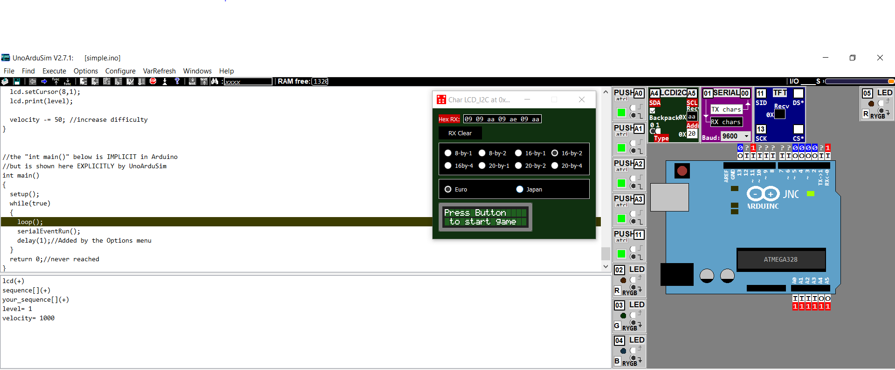

2. PE LCD este afișat nivelul curent de joc.

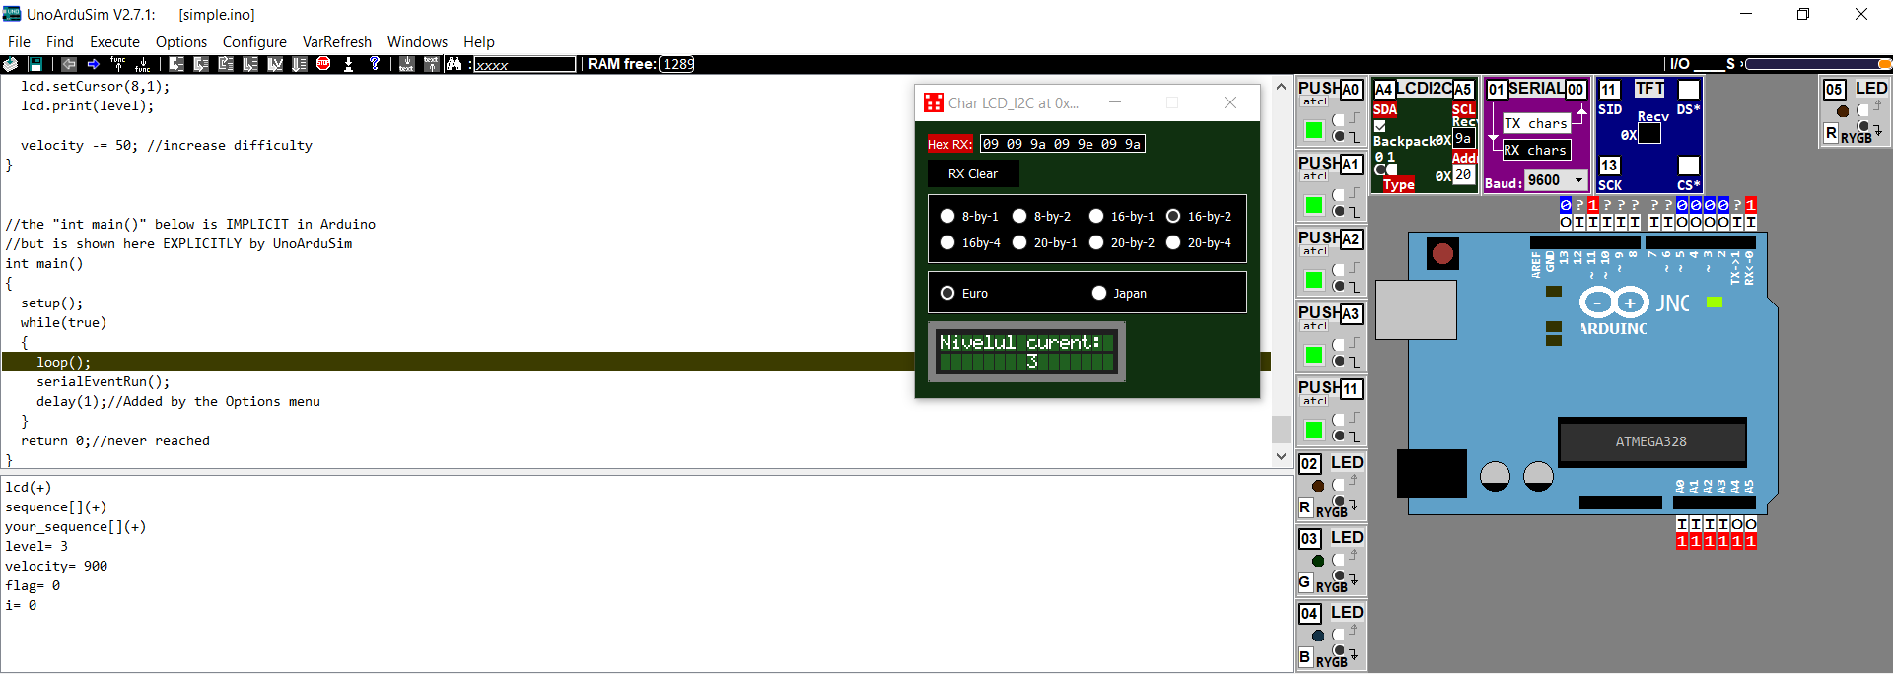

3.Sfârșit de joc, unde utilizatorul nu a introdus corect secvența generată.

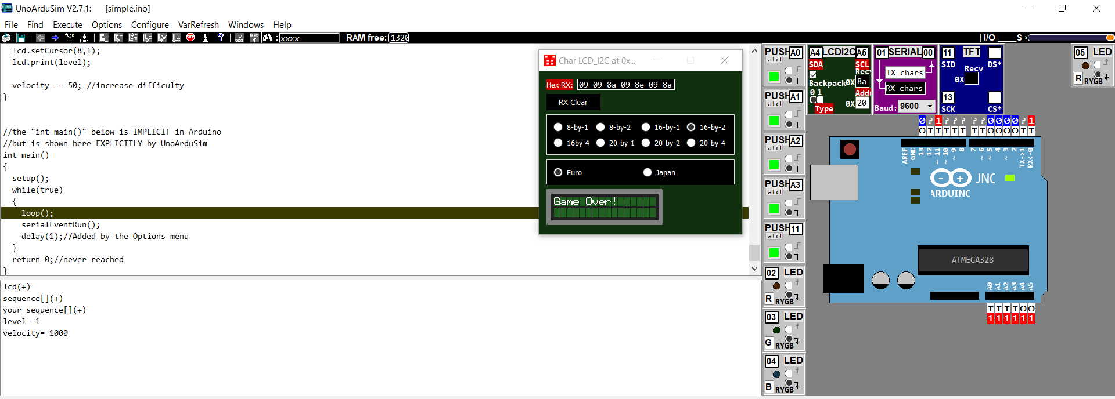

Acest proiect l-am realizat și pe placa fizică Arduino UNO:

* Am realizat mai întâi fără LCD(Am să atasez și un videou cu funcționarea acestuia)

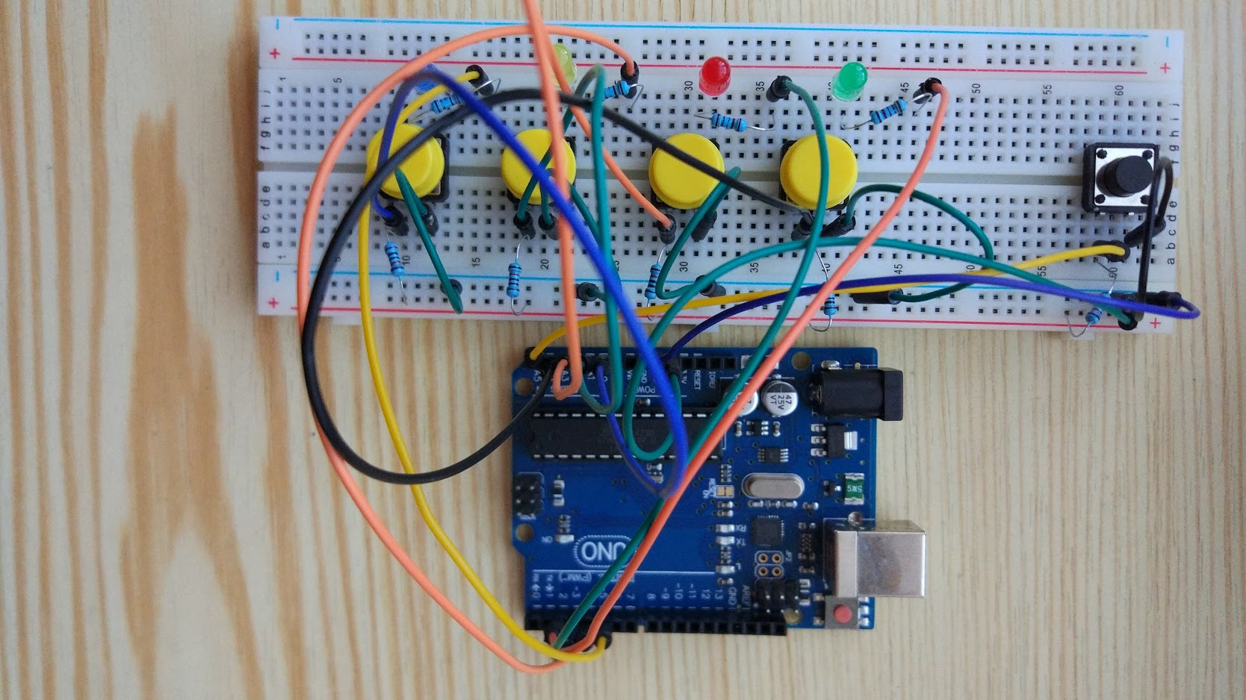

* Varianta realizată cu LCD

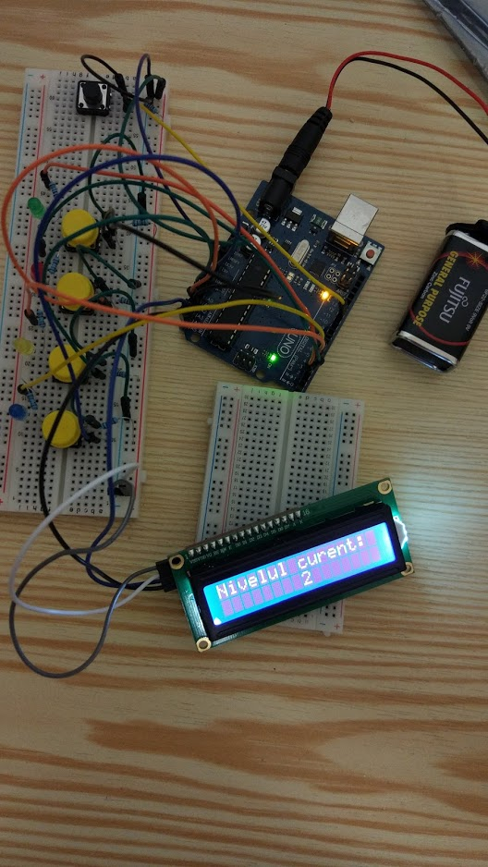

În totalitate proiectul poate fi descărcat de pe GitHub-ul meu:

https://github.com/rusuroma/Saimon_says